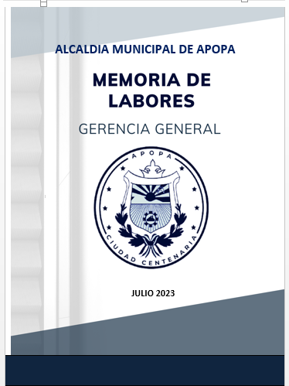

MEMORIA DE LABORES 2022
ENERO 2023

INDICE

I. INTRODUCCION 2

II. MISIÓN Y VISIÓN 2

III. OBJETIVOS GENERALES Y ESPECÍFICOS 2

IV. ESTRUCTURA ORGANIZATIVA 3

V. CUMPLIMIENTO DE METAS SEGÚN POA PARA EL PERIODO DEL 1 DE ABRIL AL 30 DE JUNIO DEL AÑO 2023. 4

INTRODUCCION

La Gerencia General como organismo de alto nivel jerárquico dentro de la municipalidad de apopa, capaz de planificar, organizar, dirigir, controlar y evaluar la gestión administrativa, económica y financiera de la Municipalidad, con la finalidad de gestionar el buen funcionamiento de las unidades a cargo de la Gerencia, para asegurar una óptima prestación de los servicios municipales a los ciudadanos.

Orientando sus actividades a brindar un apoyo y asistencia técnica administrativa a la Máxima autoridad de la Municipalidad el Concejo Municipal y Alcaldesa, en la ejecución de sus atribuciones y obligaciones de conformidad a las Leyes, Normas Reglamentos y demás normativa aplicable al sector municipal.

MISIÓN Y VISIÓN

MISIÓN
Velar por la consecución de planes, programas, proyectos y actividades aprobadas por el Concejo Municipal, coordinando acciones con las demás gerencias que permitan el fortalecimiento de la gestión local. Así como orientar al buen desempeño eficiente y eficaz de todas las unidades, manteniendo una estrecha relación con el Departamento de Recursos Humanos, generando propuestas y tomando decisiones dentro del ámbito de nuestra competencia para el mejoramiento de los servicios públicos municipales y de atención al público.

VISIÓN

Consolidarnos como una gerencia capaz de brindar apoyo y asistencia técnica administrativa, a la máxima autoridad en la ejecución de sus atribuciones y obligaciones contenidas en el código municipal, y demás normativa aplicable, para alcanzar una buena marcha de la Administración Municipal, elevando los niveles de eficiencia y eficacia municipal mediante la aplicación de procedimientos administrativos.

OBJETIVOS GENERALES Y ESPECÍFICOS

GENERAL

Promover el ordenamiento interno de la Municipalidad que propicie el fortalecimiento, integración y desarrollo eficiente de las funciones que competen a cada unidad dentro de la organización y administración municipal.

ESPECIFICOS

- Facilitar y velar por la consecución de los planes, programas, proyectos y actividades aprobados por el Concejo Municipal.
- Procurar el desempeño eficiente y eficaz de las unidades técnico administrativas de la municipalidad y su coordinación con las demás dependencias.
- Generar propuestas y tomar decisiones dentro del ámbito de su competencia para el mejoramiento de los servicios públicos municipales y de atención al público.
- Facilitar y fortalecer los procesos de administración.
- Coordinar a las Direcciones de la municipalidad para que las funciones de cada una, correspondan con un plan de desarrollo municipal a largo plazo.
- Coordinar la implementación y cumplimiento de manuales y reglamentos de la Municipalidad.
- Favorecer el adecuado servicio de calidad a la población, por medio de una atención rápida y eficiente en todas las Dependencias.

ESTRUCTURA ORGANIZATIVA

La Gerencia General tiene dependencia directa del Despacho Municipal, siendo el superior inmediato la Alcaldesa Municipal.
Recurso Humano

CUMPLIMIENTO DE METAS SEGÚN POA PARA EL PERIODO DEL 1 DE ABRIL AL 30 DE JUNIO DEL AÑO 2023.

- METAS PLANIFICADAS Y ALCANZADAS
- METAS PLANIFICADAS Y EJECUTADAS EN EL PERIODO DEL 1 DE ABRIL AL 30 DE JUNIO DEL 2023
Metas Planificadas |  | Periodo de ejecución | Actividades Ejecutadas para el Cumplimiento de Metas | % de Avance
 | Establecer lineamientos de control interno, para asegurar el correcto funcionamiento de todas las dependencias de la municipalidad | Abril – Junio | - Convocar reuniones de trabajo para conocer los procesos administrativos y financieros establecidos por las entidades oficiales.  - Establecer procedimientos administrativos para el correcto funcionamiento de las dependencias de la municipalidad  - Corregir procedimientos de carácter administrativo | 100%
 | Realizar reuniones de trabajo con las Gerencias de la Municipalidad | Abril – Junio | - Recepcionar y analizar informes presentados por las Gerencias de la Municipalidad  - Proporcionar Directrices o planes a realizar según las necesidades de la Municipalidad  - Corregir deficiencias de los de los procesos administrativos  - Supervisar la adecuada aplicación de los procesos conforme a los lineamientos técnicos y leyes aplicables a la Municipalidad | 100%
 | Proponer a la Alcaldesa y su concejo Municipal Plural, políticas instituciones para la correcta Operatividad de todas sus dependencias | Abril – Junio | - Realizar reuniones con todas sus Dependencias para conocer procedimientos y crear políticas de trabajo  - Solicitar al concejo la creación de la comisión encargada del estudio de las tasas e Impuestos municipales  - proponer cambios en las Ordenanzas Municipales conforme a los resultados de los estudios realizados por la comisión designada por el concejo | 100%
 | Dar seguimiento a las compras de requerimientos de bienes y servicios de la Municipalidad y emitir informes de estado Administrativo y financiero de la Municipalidad | Abril – Junio | - Convocar reuniones y solicitar informes: -Plan de compras Anual  -Plan Operativo Anual  -Situación financiera y Presupuestaria de la Municipalidad  - Detalle de Plazas | 100%
 | Atender y dirigir reuniones solicitadas por la Alcaldesa y su Concejo Municipal Plural con instituciones y Organizaciones externas | Abril – Junio | - Atender dichas Reuniones  - Emitir informe a la Alcaldesa y su concejo de los Acuerdos tomados | 100%

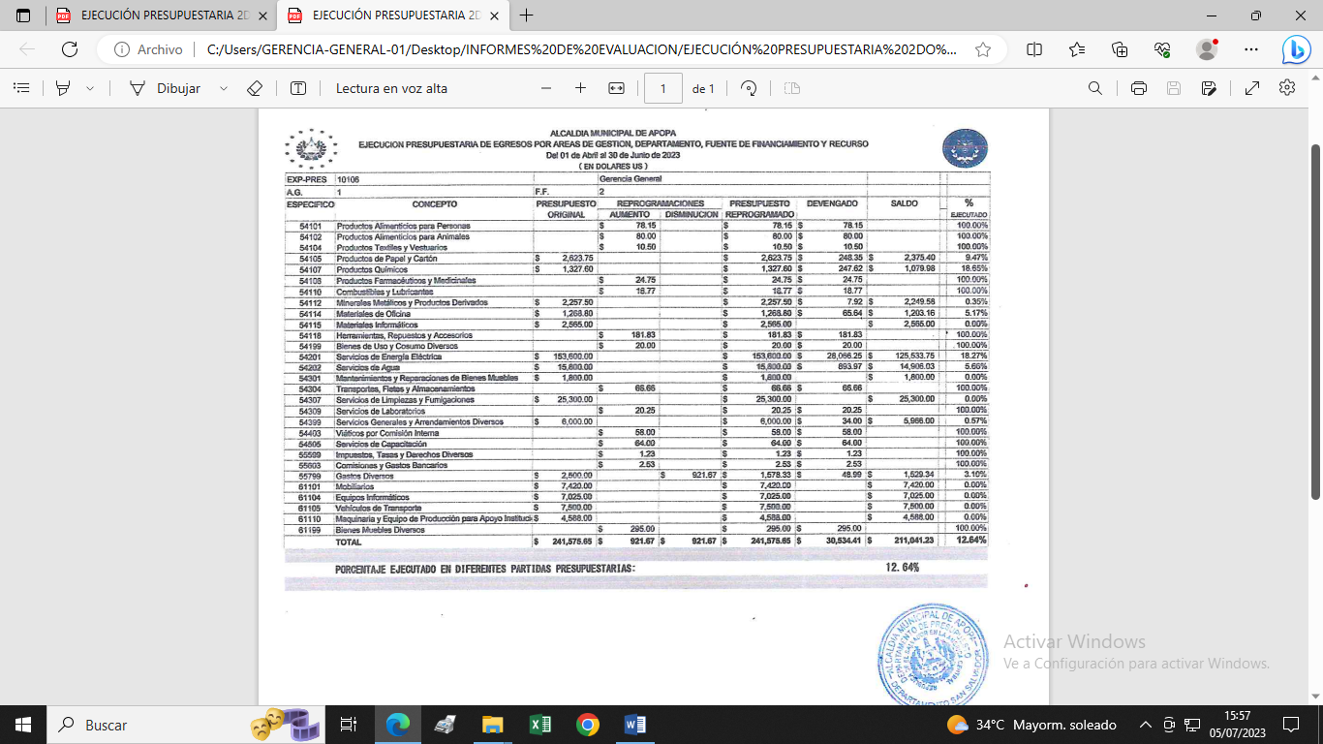
- PRESUPUESTO ASIGNADO Y PRESUPUESTO EJECUTADO

El presente informe ha sido elaborado para informar sobre los alcances obtenidos Gerencia General durante el periodo del 1 de abril al 30 de junio del año 2023.
Así nuestro informe para los efectos que considere pertinentes.

Atentamente,
Licdo. Xxxxxx Xxxxxx Xxxxx Xxxxx
Gerente General
Alcaldía Municipal de Apopa

Nota: Las partes que aparecen marcada con Xxxxxx en lugar de los datos, se ocultan por tratarse de datos personales, en cumplimiento a lo que establece la Ley de Acceso a la Información Pública en su art.6 literal a), el cual establece que: “Datos personales: la información privada concerniente a una persona, identificada o identificable, relativa a su nacionalidad, domicilio, patrimonio, dirección electrónica, número telefónico u otra análoga”. Y art. 24 Es información confidencial: “literal c), Los datos personales que requieran el consentimiento de los individuos para su difusión. (Art. 6 y 31 LAIP)”.

